Ćwiczenie nr 2

Badanie stycznika

Literatura:
Pracownia elektryczna - Marek Pilawski

1. Oględziny stycznika

Na podstawie oględzin zapoznaj się z danymi znamionowymi stycznika i narysuj schemat ideowy połączeń z określeniem ilości styków głównych i pomocniczych. Określ styki zwierne rozwierane stycznika

Lp. | Dane znamionowe | Parametr
1 | Typ stycznika
2 | Napięcie zasilania
3 | Obciążalność styków głównych roboczych
4 | Obciążalność styków pomocniczych
5 | Moc pobieraną przez cewkę
6 | Czas wyłączenie
7 | Czas włączenia
8 | Inne dane
9 | Ilość styków zwiernych NO
10 | Ilość styków rozwieranych NC

2. Pomiar rezystancji styków stycznika

Stan załączony |  |  |  |  | Stan wyłączony |  |  |  |  | Rezyst
1-2 | 3-4 | 5-6 | NO | NC | 1-2 | 3-4 | 5-6 | NO | NC | cewki
R | R | R | R | R | R | R | R | R | R | R
Ω | Ω | Ω | Ω | Ω | Ω | Ω | Ω | Ω | Ω | Ω

2. Pomiar napięcia rozruchu i napięcia powrotu

Zwiększając stopniowo napięcie należy zmierzyć napięcie i prąd rozruchu tj. napięcia, przy którym zostanie przyciągnięta zwora stycznika. Następnie przy napięciu znamionowym mierzymy prąd trzymania I_{t} . Po czym zmniejszamy napięcie zasilania aż do wartości, przy której nastąpi odpadnięcie zwory stycznika. Pomiary powtarzamy trzykrotnie
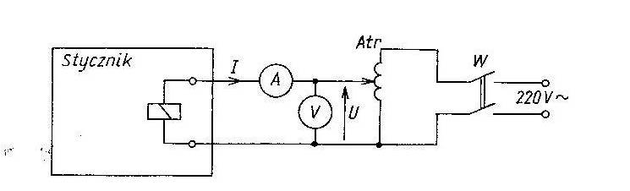

Tabela pomiarowa:

Lp | Napięcie rozruchu | Napięcie powrotu | Prąd rozruchu | Prąd trzymania
Lp | U_{r} | U_{p} | Ir | I_{t}
Lp | V | V | mA | mA
1
2
3
śr

2. Wyznaczanie charakterystyki przekaźnika termicznego

Należy wyznaczyć charakterystykę czasową zwiększając prąd obciążenia do I = 1.3 I_{zn} do 3.5 I _{Zn} . Pomiar wykonać dla 4 wartości obciążenia z podanego zakresu zwiększając za każdym razem prąd o 0,5 I _{Zn.} N podstawie pomiarów wyznaczyć charakterystykę t = ƒ( I )
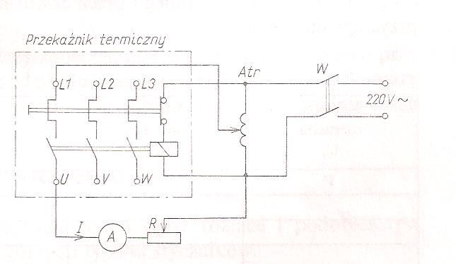
Tabela pomiarowa

Lp | Prąd znamionowy | Wartość nastawiona | Czas zadziałania
Lp | I_{zn} = ……..A | I | t
Lp | I_{zn} = ……..A | A | s
1 | 1,3 x I_{zn}
2 | 1,5 x I_{zn}
3 | 2 x I_{zn}
4 | 2.5 x I_{zn}
5 | 3 x I_{zn}
6 | 3.5 x I_{zn}

Wnioski

